DATUM IN DAN | URA | NALOGA/ VSEBINA
14.5.2020, ČETRTEK | SPO- SPLOŠNA POUČENOST | ŠTEVILO 1 IN ŠTEVILO 2  Danes boš ponovil število 1 in 2, zato boš rešil priložen list.  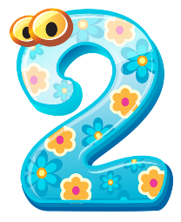 | BITI DRUGAČEN  Prisluhni  knjigi ELMER (video).  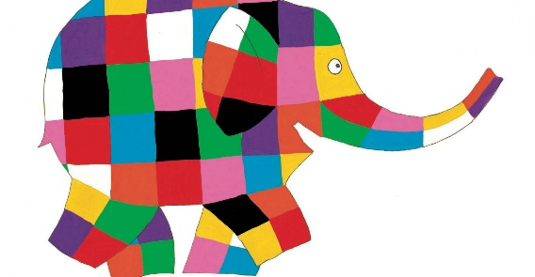
 | LVZ- LIKOVNA VZGOJA | IZDELAJ PISAN BALON  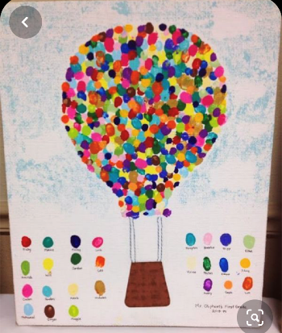  Tvoja naloga je, da izdelaš drugačen balon iz živopisanih barv.  Ideje:  - S prsti in vodenimi/ tempera barvami  - Pobarvaš z barvicami/ flomastri ali narišeš vzorce  - Špricaš s čopičem  - Delaš odtise z gobico
 | DVZ- DELOVNA VZGOJA | ŠTEVILKA IZ SLANEGA TESTA IN ROŽIC  - Najprej se primerno obleci in obuj ter pojdi do bližnjega travnika ter natrgaj nekaj različnih cvetov travniških rastlin. Ko se vrneš domov se sezuj in sleci ter vse pospravi.  - Pripravi si slano testo  »Recept«:  - 1 skodelica bele moke  - 1/2 skodelice soli  - 1/2 skodelice vode  Vse sestavine daj v posodo in jih zgneti v slano testo. Vodo dolivaj počasi in postopoma, mogoče je boš potreboval manj.  - Slano testo razvaljaj in izreži število 1 ali 2 .  - Nato daj v slano testo cvetove (glej priloženo sliko).  - Sedaj je tvoja številka končana!  - Pusti jo, da se posuši (na kartonu, plastični podlogi…).  - Za seboj vse pospravi.  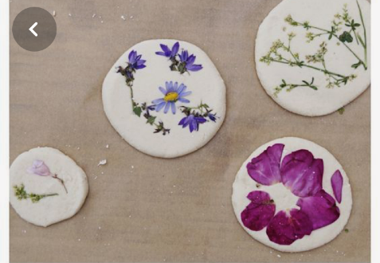
*Vse naloge lahko izvedete kadarkoli tekom dneva (ko boste imeli čas).
*Lahko izvedeš le eno nalogo (likovna ali delovna vzgoja).

